第三章 产品与技术

3.1 产品功能
本章围绕“智境寻踪”的真实用户路径展开：用户先在线上浏览主题路线与3D城市展览，再在线下完成地点打卡、AR互动、多人协作和商家权益领取，最终沉淀为个人专属的数字足迹。产品形成了“空间笔记、AR交互、智能路径、3D城市孪生”等核心功能模块。
在产品设计上，我们将隐私授权和位置安全作为不可妥协的底层前提。平台对位置数据采用明确授权、分级展示、脱敏分析和可撤回机制。无论是注册登录、路线探索还是发布内容，平台都会以清晰易懂的方式告知收集范围。我们坚决不以牺牲隐私换取体验，而是在严格合规的前提下，实现体验跃升与数据价值的统一。

图3.1-1：《用户位置与隐私授权协议》
3.1.1 空间笔记与可见性规则引擎
空间笔记与可见性规则引擎是平台最重要的 UGC 内容生产入口，旨在解决传统文旅记录缺乏场景绑定、互动性差的痛点。
用户在到达指定地点后，可发布文字、图片、音频甚至轻量3D内容，使地点本身成为内容的承载体。通过多维条件触发算法，平台为内容叠加了时间、天气、位置和社交关系等维度。用户可自由设定解锁条件（如“仅限雨天可见”、“特定好友到达可见”或“密码解锁的时间胶囊”）。
单个地点的笔记还可通过逻辑线索串联，形成一条完整的“记忆航线”或解谜任务链。这一模块不仅将普通用户参与 UGC 创作的门槛降低了 90%，更为后续的路线设计、任务解锁和商业联动提供了原生的内容载体。
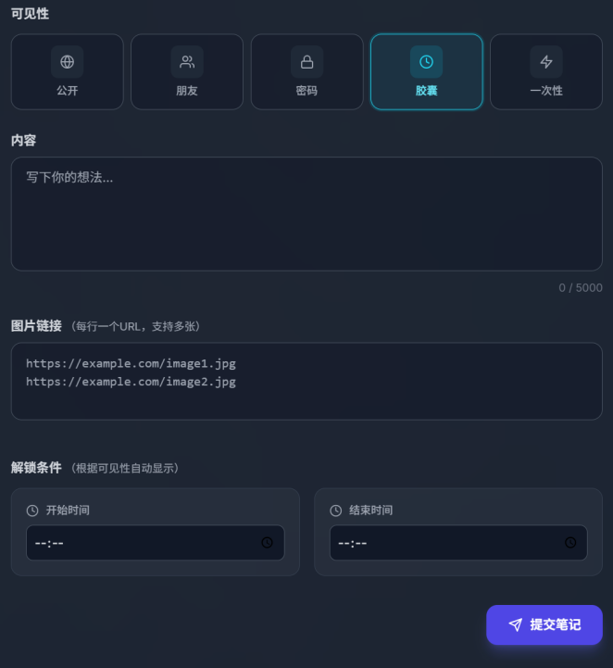
图3.1.1-1：空间笔记发布与权限设置界面
实现方法：多维条件触发算法：基于用户提供的地理坐标，结合时间、天气API以及社交关系图谱，生成多维度的可见性规则（如“仅限雨天可见”、“仅限好友到达此地可见”或“阅后即焚”）。记忆航线串联：确保单一地点的笔记可以通过逻辑线索串联，形成完整的城市故事线或解谜任务。
优势：杜绝枯燥的单向浏览，环境触发机制使探索的期待感大大提升，普通用户参与UGC创作的门槛降低90%，用户仅需到达指定地点即可互动。另外，高级时间胶囊与特定品牌触发也可作为独立增值服务盈利。
3.1.2 虚实叠加的AR交互与实时感知
为了让路线中的内容以沉浸式方式呈现，该模块具体划分为四大核心能力，负责将多维信息无缝叠加到真实街景之上：
AR场景识别与渲染： 利用计算机视觉算法对现实街景进行实时扫描与特征锚定，确保 3D 模型或虚拟内容与物理建筑完美贴合，提供无穿模、防抖动的沉浸式视觉反馈。
多维图层自由切换： 根据探索需求，用户可一键切换“历史原貌复原”、“社交足迹留言”、“实用AR导航”等不同信息图层，直观过滤并了解当前地点的多维故事。
实时环境交互： 结合情境感知，支持对现实表面（如墙面、长椅）进行虚拟内容附着（如 AR 涂鸦、信息漂流瓶），并在特定天气或昼夜状态下触发隐藏彩蛋。
协作解谜引擎： 自动判定多名用户的相对位置与操作同步率，支持需不同位置玩家同时操作才能推进的实境谜题，极大增强了探索小队的互动协作感。
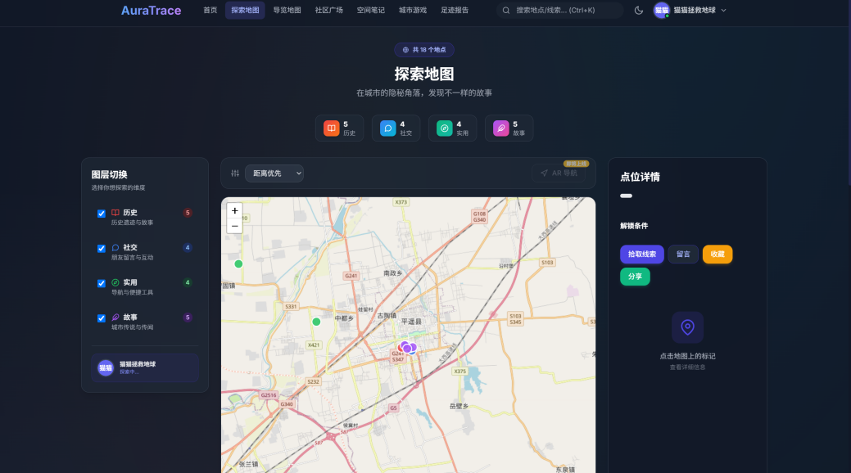
图3.1.2-1：多维图层（历史/社交/实用）切换展示
3.1.3 智能路径推荐与数字足迹图谱
该模块是平台将单次的“探索体验”转化为长期“平台资产”的关键环节，涵盖了个性化推荐、足迹沉淀、安全管理与用户生态四个维度：
智能路径推荐： 系统深度剖析用户偏好（如历史、美食、解谜），结合当前空间热度与人流密度，动态生成兼顾舒适度、可玩性与商家转化的“最优体验路径”，彻底打破传统的“最短路径”逻辑。
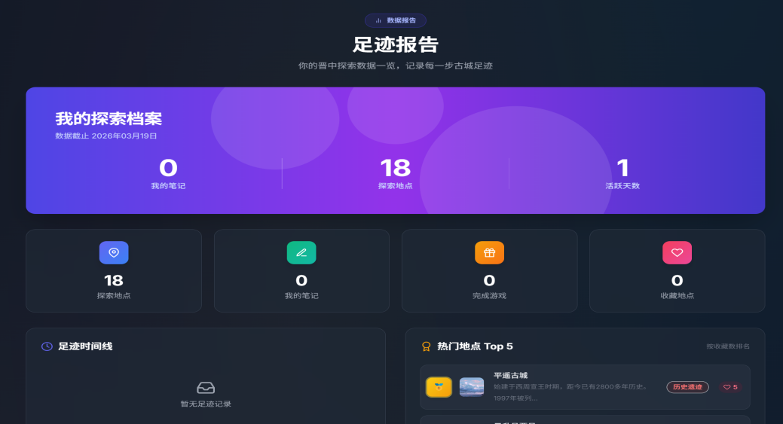
图3.1.3-1：智能探索路线与足迹图谱模块
足迹图谱与社区生态： 探索完成后，系统自动生成可视化的专属年度足迹报告；平台还配备“偶发共鸣引擎”，支持向具有相似足迹特征的用户推送社交提醒，并搭建同城互助社区，方便玩家分享线索、在线组队。
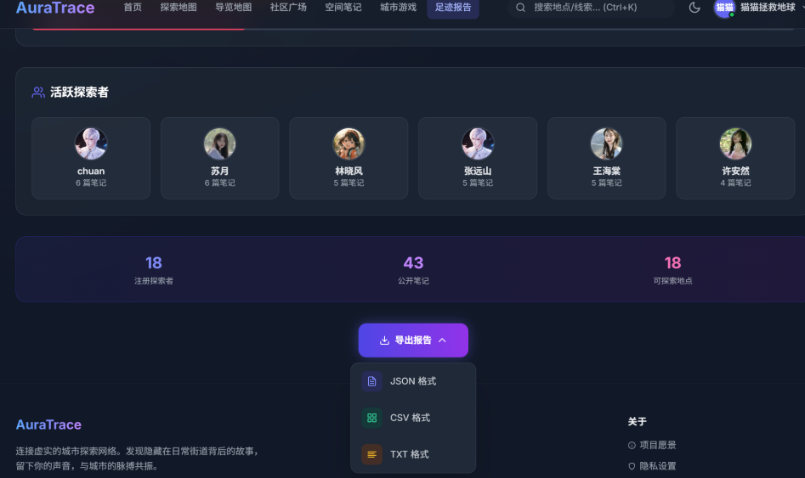
图3.1.3-2：个性化生成专属年度足迹报告
数据安全与精细管理： 平台提供自动化的隐私脱敏功能，对家庭住址等敏感区域设置地理围栏予以屏蔽；足迹访问支持仅自己、指定好友或多因素认证解锁；面向 B 端输出热力分析时，仅提供匿名聚合数据，确保个人真实轨迹不可逆识别。
用户教育与服务闭环： 平台在提供 24/7 在线向导（解决定位偏移、任务卡关）的同时，定期发布 AR 线下探索安全规范与防迷路指南，保障玩家的物理与数字双重安全。
3.1.4 元宇宙城市孪生与3D展览模块
秉承“数字内容与真实空间深度绑定”的理念，该模块是在线上端承接流量与“云种草”的重要补充，构建了从线上预览到线下打卡的完整闭环：
城市3D总览： 用户可在线上以高精度的 3D 沙盘方式，自由漫游城市地标与街区。例如，系统可将1908年前的古代建筑风貌以 3D 形式进行线上数字还原，让用户足不出户即可感知城市历史的纵深与空间肌理。
景点语义标注： 突破传统坐标点，每个核心 POI 都绑定了丰富的语义标签。用户点击即可唤出背后的历史文化、任务入口及周边商家权益，形成消费与体验的网状互联。
虚实联动闭环： 当用户在线上 3D 展览中对某条路线产生兴趣时，可一键将其加入行程规划。抵达线下真实位置后，系统会自动无缝切换至实景 AR 导览与互动打卡模式，真正实现双向引流与体验落地。
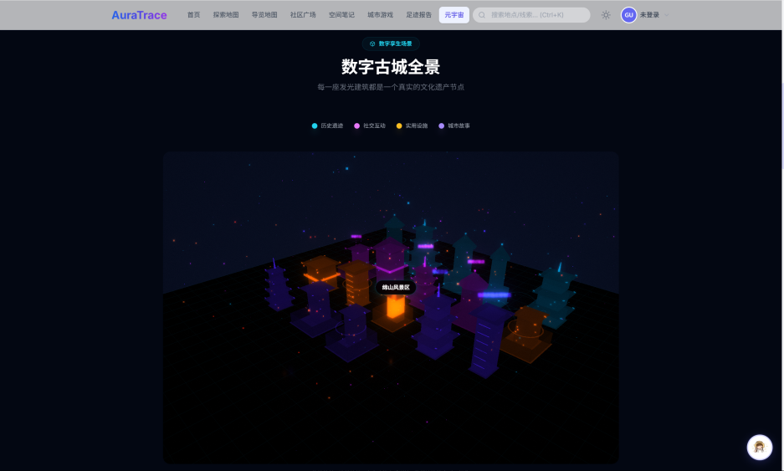
图3.1.4-1 网页中3D沙盘示意图

3.2 产品技术
智境寻踪作为创新型平台，致力于为用户提供最沉浸、最流畅、最便捷的虚实交互服务。本团队凭借深厚的技术积累，构建了以“跨端交互、空间计算、内容触发与智能推荐”为核心的技术体系。该体系并非为了单纯“炫技”，而是旨在通过科学、高效的手段，实现对用户空间行为的精准感知与商业闭环的稳定支撑。
3.2.1 前端技术
前端层以全新 Vue3 和 Flutter 构建跨端交互系统，负责承接路线浏览、地图展示、AR交互和内容发布等核心界面。通过高度的组件化开发，平台能够在 Web端、移动端及后续小程序端之间保持统一的交互逻辑与界面风格，大幅提升代码复用性并降低维护成本。
表1：前端技术表
分类 | 详情 | Column 1 | Column 2
平台框架构建技术 | 全新Vue3 技术（Web管理端） / Flutter跨端框架（移动端）
前端页面书写技术 | HTML、CSS、JavaScript三剑客
项目整合合并技术 | git 技术
主要运用技术 | Vue 框架、axios 技术、WebGL/AR.js 渲染技术
开发方式 | 组件化开发，提升代码可复用性和维护性
前端平台主要承担三大核心任务，通过紧密协作实现全面感知与沉浸触达：
地图与AR沉浸展示： 结合 WebGL、AR.js 及前端 UI 构建技术，对 3D 模型进行轻量化与光影优化，将复杂的城市坐标转化为直观的地图标注与 AR 视窗叠加。保证移动端在一般网络环境下也能获得防抖动、无穿模的稳定视觉反馈。
位置与内容实时反馈： 采用 Axios 异步接口与 WebSocket 实时通信技术，实现 GPS 坐标的毫秒级上传与周边环境状态的即时更新。这极大减轻了服务器单次请求的负担，使得多名用户在协作解谜、触发环境彩蛋或到店核销时，均能获得丝滑的同步动画与物理反馈。
空间数据与终端安全： 采用 HTTPS 协议确保位置坐标加密传输；同时配合终端侧本地权限调用技术，严格按需申请摄像头与 GPS 权限，从源头杜绝静默获取，实现隐私保护与顺畅体验的双重保障。
3.2.2 后端核心技术
后端采用 Django/DRF 作为核心框架，提供高效的 MVC 架构支持，负责统一调度用户模型、路线内容、任务逻辑与商家权益。该框架不仅支撑了平台早期的快速迭代，也为后续多城市规模化部署预留了弹性扩容能力。
在核心数据与组件层，平台构建了支撑高频 LBS 交互的混合架构：
空间数据库引擎： 采用支持地理空间扩展的 PostgreSQL/PostGIS 存储海量轨迹点与笔记坐标。通过建立空间索引（如 R-Tree）及轨迹聚合管理，秒级响应诸如“查询用户周边500米内所有时间胶囊”等复杂空间范围计算。
高频缓存与异步任务： 引入高德/百度地图开放平台 API 获取逆地理编码与实时路况；采用 Redis 内存数据库缓存高频访问的网格数据（如热门商圈 AR 模型），有效应对节假日瞬时人流量高峰；借助 Celery 异步任务队列，处理足迹报告生成等耗时操作。
数据清洗与分析： 借助 NumPy、Pandas 和 GeoPandas 等工具，对全城轨迹进行去噪、聚类与统计分析。自动生成城市热度矩阵并传递至前端渲染，同时将年度探索轨迹自动生成精美的 H5 或 PDF 报告，提升用户的分享与留存价值。
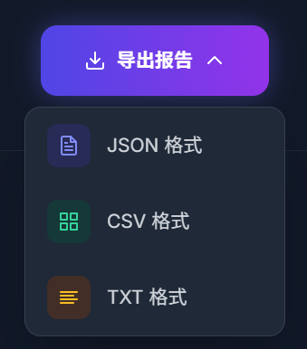
图3.2.2-1：足迹报告与热力图生成示意图
如下图所示为智境寻踪项目的核心技术架构图。
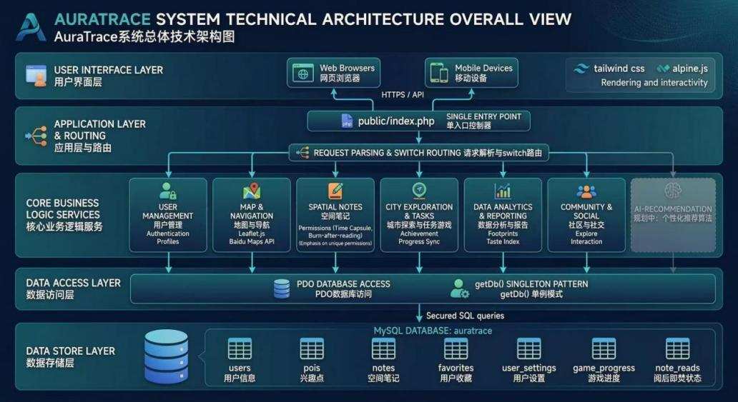
图3.2.2-2：系统架构示意图
3.2.3 核心模块技术及其算法应用
在核心算法层，项目以“内容理解—路径生成—动态触发—反馈优化”为主线，融合现代 LBS 与微服务架构，构建了强大的空间计算闭环：
AR交互与场景感知（多传感器融合）： 综合运用 SLAM（同步定位与建图）与 CV（计算机视觉），实时解析环境特征点，进行 3D 位姿估计以精准锚定虚拟内容。结合陀螺仪等传感器融合技术，即使在 GPS 信号微弱的城市峡谷中，模型也能稳定附着于真实空间。同时，环境触发引擎会接入天气与时间 API，实现“时空驱动的动态渲染”。
智能路径与热度再分配（空间效用优化算法）： 突破传统 Dijkstra 最短路径算法的局限。系统通过处理海量位置流（Stream Processing），引入了“体验权重”与“拥挤惩罚项”。当识别到主干道热点区域过载时，算法主动提升周边带有“高赞笔记”或“长尾任务”的冷门小巷权重，既兼顾了用户的个性化偏好（如“历史迷”或“解谜控”），又实现了城市空间的自然分流调控。
时序预测与系统调度（深度学习）： 在数据处理层，系统利用 LSTM（长短期记忆网络）等深度学习框架对人流聚集趋势进行时间序列预测，提前预判即将过载的节点并实施前置性行为干预，确保大并发下的系统高可用性。
用户生态与社交共鸣（NLP）： 基于时空轨迹交叉率与笔记内容的自然语言处理（NLP）情感分析，精准匹配具有相似“数字气味”的同频用户。配套的 Web 端 AR 创作者工具，则极大降低了 UGC 与本地商家的内容生产门槛。
底层隐私防护机制： 平台引入“地理模糊算法”与“差分隐私技术（Differential Privacy）”，确保面向 B 端输出热力聚合分析时，个人用户的精确轨迹绝不可被逆向追踪。
综上，智境寻踪的技术体系在确保用户获得极具沉浸感探索体验的同时，也满足了城市管理者对于人流调控的需求，实现了技术与场景的双向赋能。
3.2.4 城市级3D引擎与POI语义标注技术
为支撑宏大的元宇宙城市孪生愿景及线上“种草”场景，平台深入部署了城市级 3D 引擎与空间语义处理技术，保证空间资产的高效组织与跨端展示：
3D地图与轻量化建模： 面对海量城市数据，采用 LOD（细节层次）动态加载、多边形减面与贴图烘焙算法。对街区底模及复杂古建筑精模进行极致的轻量化处理，在保证光影与材质表现力的同时，大幅降低移动端内存与渲染压力。
跨端前沿渲染方案： 融合 WebGL、Three.js、Cesium 等技术构建全场景渲染能力。宏观场景利用 Cesium 进行地球级空间坐标映射以便整体浏览，微观互动节点则结合 Three.js 进行高精度细节呈现，支持全局俯视与第一人称视角的平滑切换。
POI标签系统与语义互联： 构建基于图数据库的 POI 语义标签树。将三维空间坐标与图文、历史故事、视频、AR任务包及商家权益进行低延迟映射。使每一个毫无生机的“坐标点”，升级为“可理解、可消费、可参与”的文化数字节点。
虚实坐标统一转换网关： 创新研发虚实坐标系统联动机制，将线上虚拟场景的三维坐标与线下的 WGS84 真实地理坐标精准对齐。确保用户在线上 3D 界面收藏的兴趣点，能够以厘米级精度直接转化为线下的路线导览、实景触发器与 AR 锚点，实现线上线下的完美闭环。

3.3 产品优势
智境寻踪在当今文旅数字化转型的浪潮中具有显著的差异化优势。这些优势集中体现在“路线更能玩、内容能沉淀、商家能成交、平台能复制”四个层面。我们并不把优势局限于单一技术的领先，而是深刻把握现代人的探索心理，强调技术、产品、交易和运营四者之间的深度协同，为城市空间痛点提供革命性的解决方案。
3.3.1 虚实深度融合，抢占数字文旅先机
相较于传统地图应用依赖二维静态 POI（兴趣点）展示，或传统 OTA（在线旅游机构）单一的票务分发模式，智境寻踪实现了物理世界与数字内容的三维叠加，彻底将城市空间从“静态坐标”升级为“可互动的体验节点”。
体验维度的降维打击： 用户获得的不再是一份干瘪的图文攻略，而是一条可参与、可完成、可分享的沉浸式探索路线。对比传统景区依赖人工疏导的局限，平台首创“行为驱动的动态路径优化模型”，通过游戏化激励实时改变用户行走决策，不仅提升了冷门区域的引流效率，更将核心拥堵区的人流压力有效降低。
交易闭环的无缝衔接： 平台突破了单点 AR 展示的局限，将体验与交易自然连接。路线中的解谜任务可与商家的“AR空投”、到店核销奖励深度绑定。这种主动吸引用户到店的互动转化率远高于传统信息流广告，填补了线下沉浸式互动营销的市场空白。
3.3.2 引入行为驱动引擎，打造闭环UGC生态
项目的核心护城河在于构建了从“内容生产”到“用户活跃”再到“商业增长”的闭环 UGC 生态，打破了传统文旅 APP 重度依赖官方团队（PGC）费时费力采编线路的行业瓶颈。
低门槛的创作引擎与防作弊机制： 平台为普通用户提供极低门槛的 AR 路线与任务创作能力（如时间胶囊、多重剧情嵌套），让每个人都能成为城市游戏策划师。同时，通过严格的 GPS 校验与终端场景校准，平台保证互动必须发生在真实物理坐标，彻底杜绝“云打卡”带来的体验失真，让每一次解锁的即时成就感拉满。
行为经济学与增长飞轮： 平台将行为经济学原理融入任务系统，以“积分收益/限定徽章/流量倾斜”的方式激励优质创作者。内容生态一旦形成，就会反向带动路线丰富度、用户留存率和商家商业价值。这种将线下空间重塑与线上内容价值深度绑定的机制，是平台实现跨城市低成本复制和持续增长的关键飞轮。
3.3.3 科技的创新与突破
项目的第三大优势，在于成功实现了“商业化落地”与“社会公共价值”的双向奔赴。
重塑青年社交与商业引流： 在市场端，平台满足了年轻一代“拒绝走马观花，追求深度沉浸”的新型文旅需求，将枯燥的城市漫步升级为大型实景游戏，成为推动同城社交与周末微度假的新引擎。开放的底层接口也吸引了剧本杀、特色餐饮等本地商家，基于 AR 框架开发专属引流任务，繁荣了区域商业生态。
激活长尾空间与城市脉络： 在社会价值端，平台通过数据驱动的空间优化模型，为缓解“大城市病”提供了技术解法。系统的长尾推荐功能，重新激活了那些被遗忘的古建与历史街区，赋予它们全新的数字化表达路径。这不仅促进了城市文化的传承，更将原本高度集中于核心商圈的消费力，像毛细血管一样引流至更广阔的实体街道，为城市经济的均衡与可持续发展注入了新活力。

3.4 产品服务
在产品服务层，“智境寻踪”围绕不同参与主体，构建了“C端体验服务 + B端商业运营 + 城市级延展服务”的三层服务体系。该体系不仅满足了用户在沉浸探索与记忆留存方面的需求，也确保了平台具有强劲的商业化变现与跨界合作能力。
3.4.1 沉浸式探索与互动服务
面向 C 端用户，平台提供极具魔法感的虚实融合探索体验。用户在线上浏览主题路线后，前往线下即可获得 AR 实景导览、环境彩蛋触发（如特定天气浮现的虚拟乐团）、组队协作解谜以及空间笔记加密（专属时间胶囊）等完整服务。
这套服务的核心并非单纯的“地理导航”，而是通过先进的空间计算技术，将枯燥的钢筋水泥城市转化为充满未知的游乐场。通过沉淀个人的“数字足迹”与年度探索报告，极大提升了用户的精神满足感，并为后续的社交裂变与持续复玩提供了深厚的内容基础。

3.4.2 空间内容创作与分发服务
面向 UGC 与 PGC 内容生态，平台提供低门槛的路线创作与任务设计服务。没有任何编程基础的用户，也能利用模板化组件轻松圈定一条包含宝藏店铺的“周末探店解谜线”，或是编写横跨多个地铁站的“谍战追踪剧本”。
此外，平台设立了城市探索者交流社区，不仅供玩家复盘攻略、分享冷门打卡点，更配套了官方推荐、流量倾斜与奖金激励机制。这种从内容生产到消费的内循环，有效保障了高质量互动路线的持续产出。
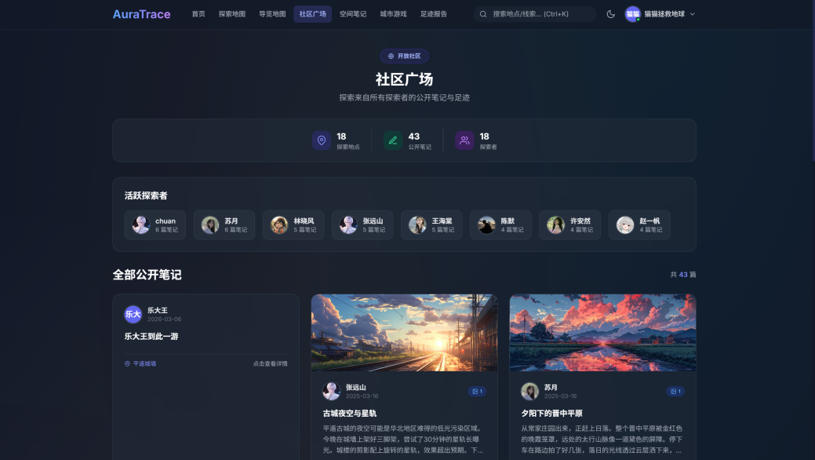
图3.4.2-1：城市探索者分享交流社区
3.4.3 个性化服务定制
为了满足不同玩家的探索口味，平台支持高度个性化的内容定制与多维过滤。系统可根据游玩时长、步行强度和消费预算，为亲子家庭、年轻情侣、大学生等细分群体智能匹配最契合的图层（如“科普与自然图层”或“浪漫剧本杀图层”）。同时，平台支持用户自定义足迹隐私级别，确保用户在公开社交与保留私密空间之间找到完美的平衡点。
3.4.4 技术与数据商业服务
面向 B 端实体商家与文旅街区，平台提供极具转化效率的商业运营服务。平台开放商业 API，允许品牌方在路线节点中投放“AR优惠券”、“专属盲盒”或定制品牌寻宝任务，实现所见即所得的线下引流。
同时，基于海量用户行为数据的脱敏聚合，平台可向管理者输出高精度的城市热力变迁图、客流驻留时间及用户画像分析报告，帮助合作方实现从曝光、到店再到复购的精细化空间运营。
3.4.5 用户支持与向导服务
在用户支持层面，平台致力于提供最贴心的后勤保障体系。除涵盖新手教程、实时工单响应、地图纠错外，还特别制作了“AR操作避坑指南”与各城市“经典路线带玩直播”，大幅降低首次使用门槛，保障线下探索的安全性。
针对活跃创作者，官方定期招募核心玩家担任区域“引路人”，在社区解答提问并组织线下同城面基组队，真正实现从线上数字工具向线下温情社区的跨越沉淀。
3.4.6 社会与城市活化公益服务
在社会价值层面，平台将“城市微更新”与“文化活化”视为己任。通过数字化表达，无偿为濒临消失的非遗点位和历史遗迹制作 AR 导览图层，让被遗忘的长尾文化空间以更年轻、更互动的方式重回大众视野。
同时，平台的核心路径算法天然具备“削峰填谷”的作用，能够有效引导游客避开不堪重负的脆弱核心景区，向周边亟待发展的乡村或街区引流，用科技力量推动城乡文旅资源的均衡保护与发展。
3.4.7 数字展馆与云逛城服务
依托 3D 城市孪生技术，平台向 B 端与 G 端（政府端）延伸出极具商业价值的“云逛城”系列服务，进一步拓展了平台的场景边界：
政务与文旅云展馆： 联合地方政府打造“线上数字名片”，将无法搬动的历史街区或古建筑群转化为全天候的云展馆，打破地域限制，扩大城市文化传播半径。
景区3D导览与虚拟会场： 面向大型景区提供深度定制的 3D 孪生系统。不仅直观展示内部路线与拥挤度，还能搭建特定节假日的“线上虚拟互动会场”，用线上积分向线下核销引流。
商业街区立体招商： 为大型商圈或特色步行街提供立体的招商展示空间。作为游客导流的前置入口，商铺结构与客流动线一目了然，赋能商业地产数字化营销。
数字校园与智慧园区： 为高校或高新产业园量身打造数字孪生空间。涵盖新生3D地图导航、校史馆云参观及园区招商汇报等场景，有效提升空间管理效率与现代化形象。

